Ясыревский отдел
МБУК ВР «МЦБ» им. М. В. Наумова
16+

Где добро, там свет.

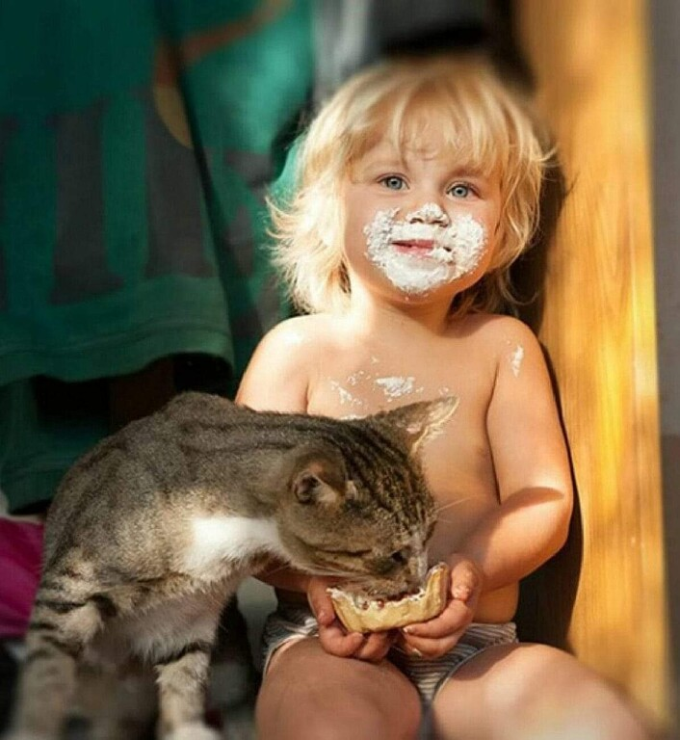
Рекомендательный

Составитель:
ведущий библиотекарь
Ясыревского отдела
МБУК ВР «МЦБ» им. М.В. Наумова
Одарчук Л.А.

х. Ясырев
2023 г.
Уважаемые читатели!
От всей души желаем никогда не терять веры во всё хорошее, всегда бороться за справедливость и милосердие, помогать доброте восторжествовать над злом!
Предлагаем вам к прочтению 10 добрых книг.

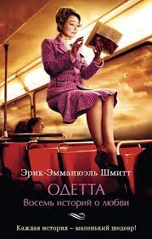
Шмитт, Эрик-Эмманюэль. Одетта
Эта книга представляет собой 8 рассказов о любви, добрых, трогательных, нежных, «исполненных спасительного оптимизма». Восемь зарисовок, изящных очерков, в которых при всем разнообразии эмоций вы не найдете губительных страстей, безысходности, смертельной тоски. Только чувственность, пронзительность, искренность — все неподдельные радости любви.

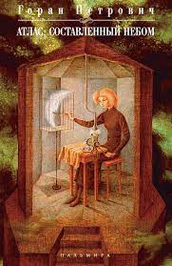
Петрович, Горан. Атлас, составленный небом.
Волшебная сказка для взрослых, путешествие по страницам фантазии сербского автора, мир мечтаний и сновидений — все это об «Атласе, составленном небом». Эту книгу трудно пересказать: в ней аромат душицы, нежность акварельных красок и предельная концентрация чуда. Рекомендуется всем, кто устал от серых будней.

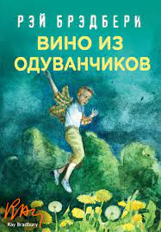
Брэдбери, Рэй. Вино из одуванчиков.
Войдите в светлый мир двенадцатилетнего мальчика и проживите с ним одно лето, наполненное событиями, радостными и печальными, загадочными и тревожными; лето, когда каждый день совершаются удивительные открытия, главное из которых — ты живой, ты дышишь, ты чувствуешь. Нестареющая классика, которая подарит вам солнечное настроение даже в дождливый день.

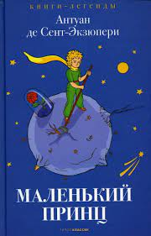
Сент-Экзюпери, Антуан де. Маленький принц.
Если вы с ужасом понимаете, что стали слишком взрослыми — перестали смотреть на звездное небо и задавать вопросы, начали измерять жизнь цифрами, разлюбили цветы — перечитайте «Маленького принца». Это одна из тех книг, которые способны вернуть человеку самого себя.

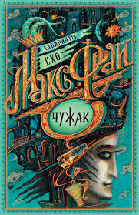
Фрай, Макс. Чужак.
Фантастика и мистика, детективный сюжет и сказочные подробности, ироническая пародия и философская притча тщательно перемешаны и щедро сдобрены юмором, который с самого начала стал своеобразной визитной карточкой автора. Обыкновенный трамвай может оказаться средством для путешествий между мирами, а город, привидевшийся во сне, — сногсшибательной реальностью.

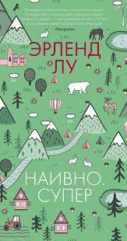
Эрленд Лу «Наивно. Супер»
Самый известный роман Эрленда Лу о молодом человеке, переживающем «кризис середины жизни», только на первый взгляд кажется простым и смешным. Но если присмотреться, то увидишь, как эта оптимистичная книга умна и трогательна, как мастерски выписаны все детали. И поймешь, что «самая скверная альтернатива — это сделаться таким человеком, из-за которого мир станет хуже, чем есть».

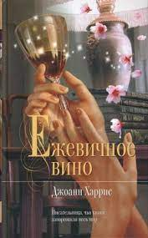
Харрис, Джоанн. Ежевичное вино.
Книга о поисках себя, о переменах, о том, что магия окружает нас на каждом шагу, нужно только научиться ее видеть. История главного героя, который отправляется в деревню в поисках себя и счастья, может вдохновить миллионы людей поменять хоть что-то в своей жизни и начать относиться к ней проще и легче. Да, всего лишь сказка — но иногда всем нам, таким взрослым и рациональным, так не хватает сказки.

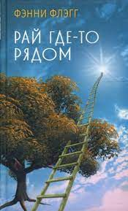
Флэгг, Фэнни. Рай где-то рядом.
Концентрат обычного человеческого счастья ждет вас в романе Фэнни Флэгг. Только что неутомимая Элнер взобралась на фиговое дерево, чтобы собрать сладких спелых плодов, а в следующий миг она уже энергично общается с Господом Богом и обитателями Рая. Между тем на земле без Элнер начинается настоящий переполох. Потрясающе светлая книга о том, что рай действительно рядом — среди людей, которых мы любим.

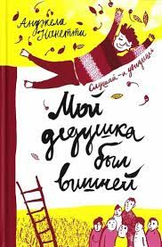
Нанетти, Анджела. Мой дедушка был вишней.
Старик Оттавиано посадил вишневое дерево, которое стало лучшим другом его внуку. И так появилась на свет история о необычном дедушке, который умел слушать растения и верил, что «человек не умирает, пока вишневые деревья продолжают жить для него». Крохотная книга, доказывающая простую мысль: жизнь есть чудо.

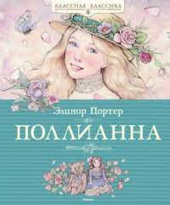
Портер, Элинор. Поллианна.
Легко ли видеть в жизни только светлые стороны? Наверное, все же нет: ведь мы все такие взрослые, обремененные кучей проблем и прекрасно знаем, что хорошего много не бывает. Но, если сделать радость игрой, а потом и принципом жизни, возможно, мы сумеем по-другому взглянуть на действительность? ...

«Где добро, там свет»: Подборка книг/ сост. ведущий библиотекарь Ясыревского отдела Л.А. Одарчук. - х. Ясырев: МБУК ВР «МЦБ» им. М.В. Наумова, 2023. - 4 с.

